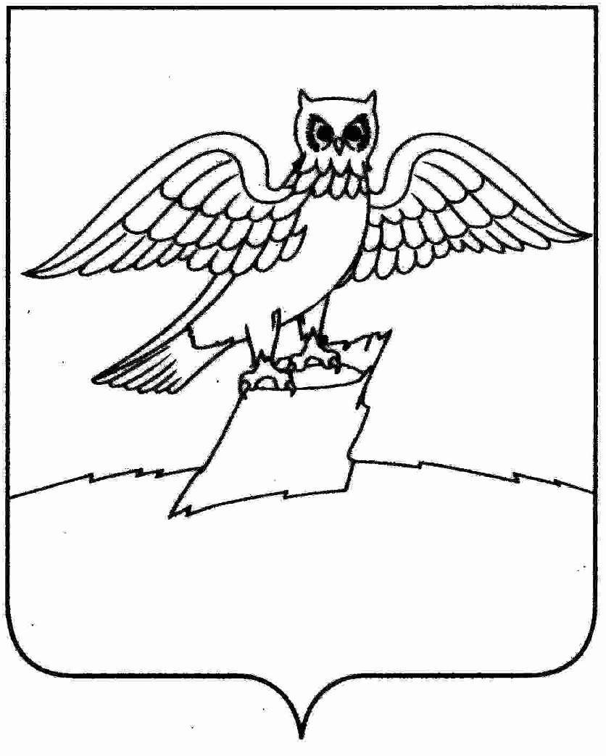
АДМИНИСТРАЦИЯ ГОРОДА КИРЖАЧ
КИРЖАЧСКОГО РАЙОНА

П О С Т А Н О В Л Е Н И Е

18.02.2025 № 205

О введении временного ограничения движения по автомобильным дорогам общего пользования местного значения на территории города Киржач Киржачского района Владимирской области

В соответствии с постановлением Правительства Владимирской области от 04.12.2024 № 732 «Об утверждении Порядка осуществления временных ограничений или прекращения движения транспортных средств по автомобильным дорогам общего пользования регионального или межмуниципального и местного значения во Владимирской области», в целях предотвращения снижения несущей способности конструктивных элементов автомобильных дорог местного значения в период возникновения неблагоприятных природно-климатических условий

П О С Т А Н О В Л Я Ю:

- Ввести с 01.04.2025 на 30 календарных дней временное ограничение движения транспортных средств, осевые нагрузки которых превышают четыре тонны, по автомобильным дорогам местного значения на территории города Киржач Киржачского района Владимирской области.
- Временное ограничение движения не распространяется:
- на пассажирские перевозки автобусами, в том числе международные;
- на перевозки продуктов питания, животных, лекарственных препаратов, горюче-смазочных материалов, семенного фонда, удобрений, почты и почтовых грузов;
- на перевозку грузов, необходимых для предотвращения и (или) ликвидации последствий стихийных бедствий или иных чрезвычайных происшествий;
- на транспортировку дорожно-строительной и дорожно-эксплуатационной техники и материалов, применяемых при проведении аварийно-восстановительных и ремонтных работ;
- на транспортные средства Министерства обороны Российской Федерации.
- на транспортные средства жилищно-коммунального комплекса города Киржач и Киржачского района;
3. Контроль за исполнением настоящего постановления оставляю за собой.
- Настоящее постановление вступает в силу с даты его подписания и подлежит официальному опубликованию (обнародованию).

Временно исполняющий полномочия
главы администрации А.В. Федотов

